**Design Patterns – Hit C12 Ex03**

מגישים:

יוליה סיננקו 314440009

ולדימיר קרפוב 319512893

בתרגיל המוצג להלן מימשנו אפליקציית פייסבוק חלונאית אשר מאפשרת חוויית משתמש בסיסית (הצגת חברים ותמונות פרופיל שלהם, רשימות של אלבומי תמונות) ו-2 פיצ'רים נוספים:

1. Show all tagged users of selected album and filtering album photos by selected tagged user,

פיצ'ר זה מציע למשתמש "סינון חכם" באופציות tagged users ע"י בחירת משתמש מרשימת שמות המשתמשים המתויגים באלבום הנבחר .

1. Download selected photos from album,

פיצ'ר זה מציע הורדת תמונות בצורה נוחה ויעילה לפי בחירת המשתמש מתוך אוסף התמונות של האלבום הנבחר.

הורדת תמונות מתבצעת ע"י בחירה של תיקיית יעד.

תבנית מס' 1: Strategy

מטרה:

לבצע מיון של אלמנטים שונים לפי מאפיינים ספציפיים בצורה דומה (מיון עולה ויורד).

1. מיון חברים על פי גיל .

2. מיון אלבומים על פי כמות תמונות באלבום וכמות האנשים המתויגים בתמונות האלבום.

תפקידים:

מימוש:

C12Ex03Y314440009V319512893\Classes\Comparer.cs

C12Ex03Y314440009V319512893\Classes\ComparerASCAlbumsByPhotosCount.cs

C12Ex03Y314440009V319512893\Classes\ComparerASCFriendsByAge.cs

C12Ex03Y314440009V319512893\Classes\ComparerDECAlbumsByPhotosCount.cs

C12Ex03Y314440009V319512893\Classes\ComparerDESCFriendsByAge.cs

C12Ex03Y314440009V319512893\Classes\FacebookAlbum.cs

C12Ex03Y314440009V319512893\Classes\FacebookUser.cs

**Class Diagram:**

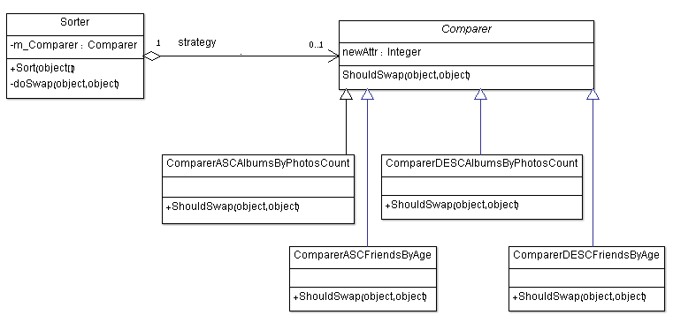

**Sequence Diagram:**

תבנית מס' 2: Iterator

מטרה:

מעבר על אוספים שונים בצורה כללית ללא קשר למימוש האוספים הקונקרטיים.

אתפנו את Album עלידי AlbumPhotosAggregate וייצרנו איטרטור קונקרטי AlbumPhotosIterator עבור תמונות באלבום. שמאפשרים לנו לבצע מעבר על התמונות באלבום כך שבמקרה והמימוש של ה FacebookObjectCollection ישתנה, נצתרך להתיאם רק את האיטרטור ולא את כל המקומות שרצים על האוספים.

תפקידים:

מימוש:

**Class Diagram:**

**Sequence Diagram:**

**Multitreading:**

תכנות אסינכרוני – בחרנו להשתמש ב-Thread-ים במספר מקומות בקוד על מנת לשפר את ביצועי האפליקציה.  
  
השימוש נעשה במקומות הבאים:

Thread safe:

PictureBoxProxy.Load()

FacebookAlbum.displaySelectedAlbumsPhotos()

FacebookAlbum.buttonDowload_Click()

FacebookUser.FetchFriends()

FacebookUser.displaySelectedAlbums()  
m_FBAdapter.LoginAsync()